Консультация для родителей:
«Правила пожарной безопасности в весенне-летний период»
В связи с наступлением весенне-летнего пожароопасного периода призываем соблюдать правила пожарной безопасности на улице.

Осторожно: сухая трава!

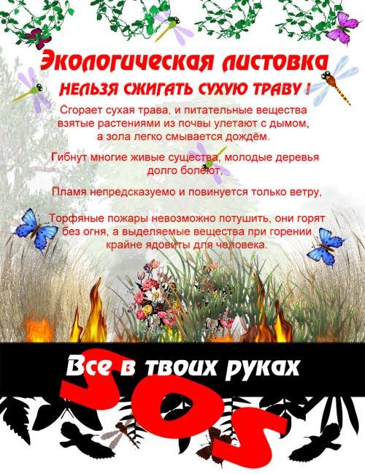

С наступлением теплой погоды, как правило, происходит рост количества пожаров в жилых домах личного пользования, дачах, садовых домиках и хозяйственных постройках граждан, в первую очередь по причине перехода огня на строения при сжигании мусора и травы. Во избежание пожара на дачном участке и в жилых домах необходимо выполнить ряд правил и требований.
Категорически запрещено:
- Разводить костры, сжигать отходы можно не ближе 50 метров от зданий и сооружений, в специально отведенных местах и только под контролем;
- Оставлять на открытых площадках и во дворах емкости с
легковоспламеняющимися и горючими жидкостями, баллоны с газом;
- Использовать противопожарные расстояния между зданиями и
строениями под складирование строительных материалов, оборудования и тары, а также для стоянки транспорта и строительства сооружений.
Рекомендуется:
- воздержаться от сжигания мусора и сухой травы на территориях, прилегающих к населенным пунктам, садоводческим товариществам и дачным кооперативам. Горючие отходы и мусор следует собирать на специально выделенных площадках в контейнеры или ящики;
- у каждого жилого строения устанавливать емкость (бочку) с водой или иметь огнетушитель; уметь пользоваться первичными средствами пожаротушения;
- знать местонахождение водоисточников, пожарных гидрантов и водонапорных башен, а в случае пожара показать и проводить к ним пожарные подразделения;
- в весенне-летний период в условиях устойчивой сухой, жаркой и ветреной погоды в сельских населенных пунктах и предприятиях, дачных поселках, садовых участках разведение костров, топку печей, кухонных очагов и котельных установок, работающих на твердом топливе, временно приостановить.

В соответствии с действующим законодательством виновные в нарушении требований пожарной безопасности привлекаются к административной ответственности, а в случае наступления тяжких последствий – к уголовной.

Помните!
Своевременное соблюдение правил пожарной безопасности позволит предупредить пожар, тем самым уберечь и сохранить жизнь, здоровье и имущество Вам, Вашим близким, друзьям и соседям.
В случае возникновения пожара звоните по телефону: 01 или с сотового телефона по номеру 112.

С наступлением теплой погоды увеличивается количество любителей отдыха в лесной зоне, с использованием различных мангалов, а также открытого огня, костров. В некоторых случаях, неправильное использование огня в лесу, которое происходит чаще всего по причине злоупотребления спиртными напитками, а также детской шалости, приводит к возникновению возгораний, которые могут впоследствии перейти в крупный лесной пожар.
Каждый гражданин должен знать о возможных последствиях, которые могут наступить в результате возникновения пожара из-за сжигания сухой травы, мусора, брошенного непогашенного окурка, а также из-за неправильного использования огня в лесу:
Что бы отдых на природе не был омрачен трагедией , рекомендуем:
  - В каждой семье тщательно продумайте все меры безопасности
при проведении отдыха и обеспечьте их неукоснительное выполнение как взрослыми, так и детьми;
  - На садовых участках во избежание пожаров не поджигайте
траву, не сжигайте мусор (лучше закапывать его в подходящем месте); а если вы это все же начали делать, то обязательно контролируйте ситуацию;
  - Не оставляйте в местах отдыха непотушенные костры, спички,
окурки, стеклянные бутылки (на солнце они работают как увеличительные стекла, фокусируют солнечный свет и поджигаюттраву, мох и т.д.);
  - Не жгите траву, не оставляйте горящий огонь без присмотра;
  - Тщательно тушите окурки и горелые спички перед тем, как выбросить их;
  - Не проходите мимо горящей травы, при невозможности
Потушить пожар своими силами, сообщайте о возгораниях в пожарную охрану.

Будьте осторожны с огнем! Ваша безопасность зависит от Вас.
Если Вы увидели дым или открытое пламя, незамедлительно сообщите об этом в пожарную охрану.

ПОМНИТЕ! Пожар легче предупредить, чем потушить!

Памятка по лесным пожарам
Все пожары в лесу начинаются из-за внешней причины: источника огня среди деревьев нет. Иногда случайная молния поджигает лес, но гораздо чаще – ЧЕЛОВЕК. Это сжигание травы, небрежное обращение с огнем рыбаков и охотников, уборка придомовых участков (сжигание мусора и травы) и массовые выезды населения на природу (разведение костров, неосторожность при курении). Нередко это приводит к тяжелым последствиям. Огонь перекидывается на лесные массивы, хозяйственные постройки, жилые и нежилые строения.
Самые обычные причины начала лесного пожара:
- Брошенная горящая спичка, окурок, оставленный костер;
- Охотник выстрелил, пыж начал тлеть или загорелся;

- Водитель оставил промасленный обтирочный материал, заправлял технику, несоблюдая правил техники безопасности, курилрядом с заправляемой машиной;
- кто-то выжигал траву на полянах около леса;
- осколок стекла, брошенный на солнечном месте, сфокусировал солнечные лучики к зажигательной линза и т.д.
В этой связи служба по делам гражданской обороны, чрезвычайным происшествиям и пожарной безопасности напоминает всем жителям о необходимости СОБЛЮДЕНИЯ МЕР ПОЖАРНОЙ БЕЗОПАСНОСТИ
при обращении с огнем и убедительно просит не пренебрегать правилами пожарной безопасности.

Заметив загорание леса, НЕМЕДЛЕННО примите меры к тушению пожара. При небольшом пожаре заливайте огонь водой из ближайшего водоема, сметайте пламя пучком из веток лиственных деревьев, мокрой одеждой, плотной тканью, засыпайте песком. Небольшой огонь на земле затаптывайте, не давайте ему перекинуться на деревья, не уходите, пока не убедитесь, что огонь потушен.
С ближайшего телефона сообщите о лесном пожаре по телефону «001», с мобильного «112».

